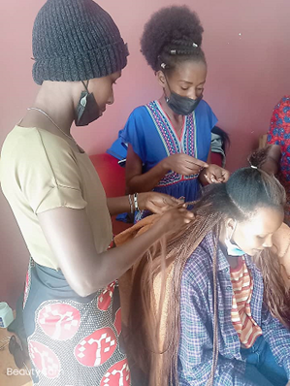
Kanagaza project

Dit is het project dat wij als ZWO van de PKN Gemeente te Biddinghuizen het 2e deel van 2022 willen ondersteunen. Heidi Mulder, woonachtig in Biddinghuizen, is zijdelings betrokken bij dit project. Jemima is een achternicht van haar.

Kanagaza is een project voor tienermoeders. Het begon in 2018 met een groep van enkele tienermoeders rondom Kigali en het bleef groeien tot een grote groep van meer dan 60 tienermoeders.
Naarmate de tijd verstreek, bleven wij (George en Jemima) het woord van God met hen delen en hen aan te moedigen in hun niet zo gemakkelijke omstandigheden van het ouderschap op jonge leeftijd.
Wij begonnen te zoeken naar financiële steun om hen te helpen om op zijn minst een simpele cursus te doen voor praktisch werk wat geld kan opleveren zodat ze de kost kunnen verdienen om voor hun kinderen te voorzien.

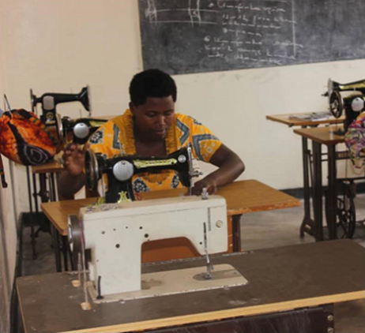
Noot: Kigali is met ruim 1.1 miljoen inwoners de grootste stad ( en tevens
de hoofdstad) van Rwanda.

Onlangs hebben wij financiële steun gekregen voor 5 van onze tienermoeders die klaar waren om een korte cursus te volgen, zoals kleermakerij en kappers cursus.
Ze zijn in mei begonnen en degenen die een kappers cursus doen, ondergaan een korte cursus van 3 maanden die eindigt in augustus en de andere tienermoeder die een kleermakerij cursus doet, zal een jaar studeren en zij zal eindigen in april 2023.
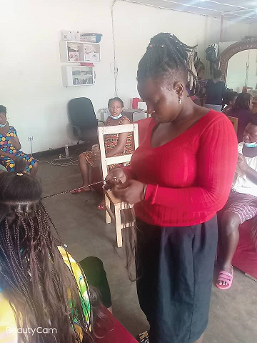

Op dit moment kunnen velen van hen, vooral degenen die kappers zijn, zelf gaan werken en er geld mee verdienen. Degene die een cursus kleermakerij doet, heeft ook wat kleding kunnen naaien van de basisvaardigheden die ze tot nu toe heeft. Wij hopen dat ze mogen uitblinken in al hun inspanningen en dat ze in hun eigen onderhoud kunnen voorzien.


Meer informatie is te vinden op: www.youthrenewedministries.org

Liefs en zegen,
George & Jemima
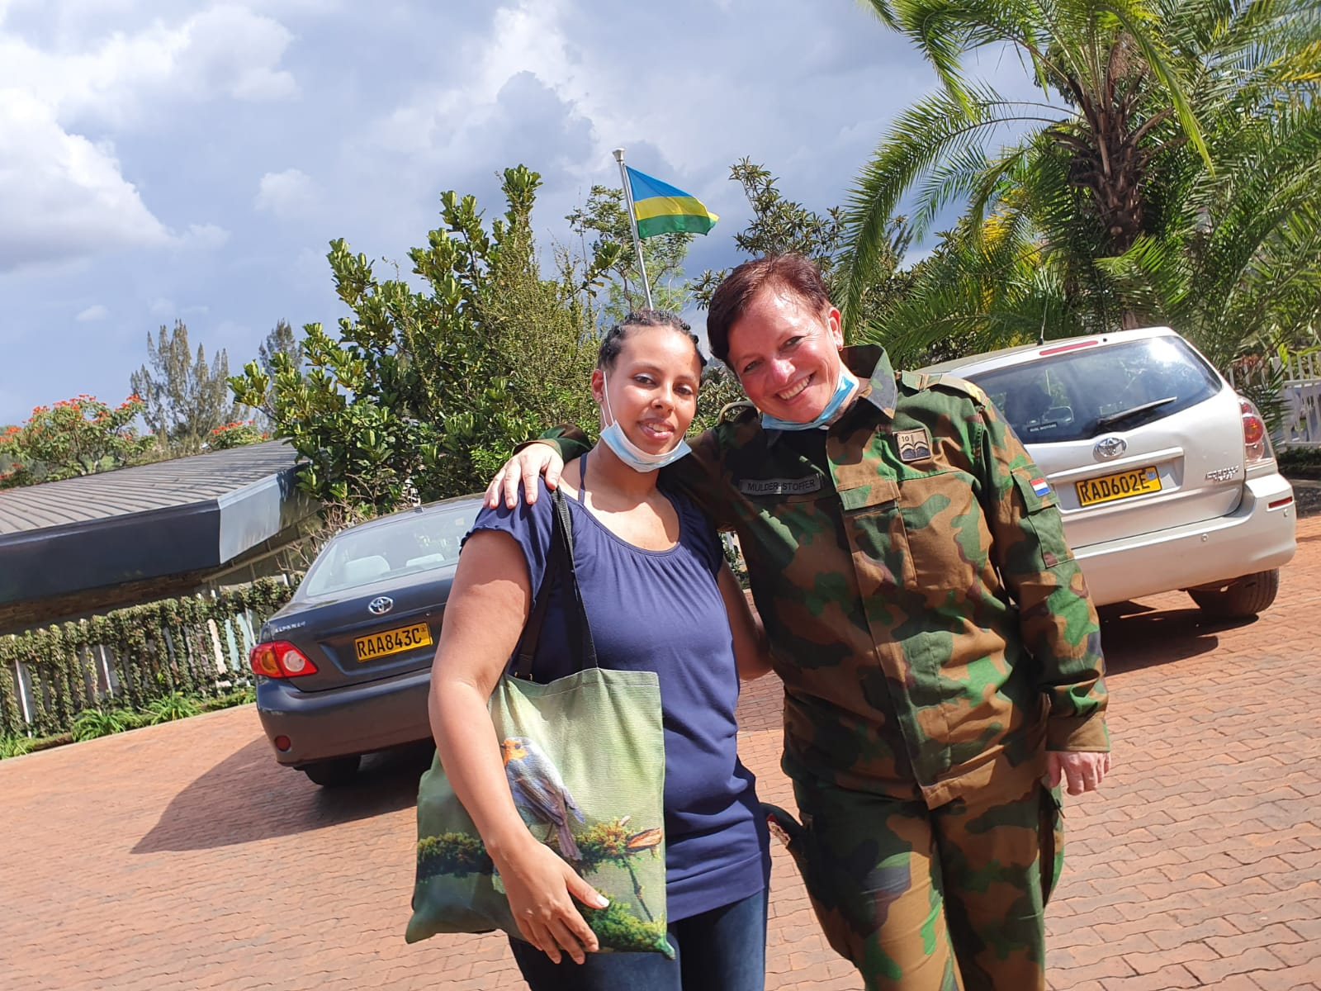 Jemima & Heidi Muder

